Requerimento
nº ______/2020

“Requer seja oficiado o Sr. Prefeito Municipal e Secretário da Administração para informar sobre a real necessidade da realização do Pregão Presencial 013/2020, face a impossibilidade de realizações de eventos.”

Senhor Presidente,

Considerando que estamos em meio a uma pandemia, onde todos os eventos que provoquem aglomerações devem ser evitadas;

Considerando que estamos acompanhando uma investigação sobe os contratos realizados sobre o mesmo objeto do referido pregão presencial;

Considerando que a própria administração vem “cantando aos quatro cantos da cidade” que ocorreu uma enorme queda de arrecadação;

Considerando que é sabido por todos que dezenas de prestadores de serviço não vêm recebendo pelos trabalhos prestados, isto sempre com a alegação de falta de caixa;

É que:

O Vereador infra-assinado, nos termos regimentais em vigor, REQUER seja oficiado ao Sr. Prefeito Municipal e o Secretário da Administração informar à esta Casa de Leis o que segue:

- Qual a real necessidade da realização do Pregão Presencial 013/2020, que tem como objeto as populares e tão conhecidas tendas?
- Qual o valor empenhado para a realização desta licitação?
- Acreditamos que exista alguma programação definida para a utilização das tendas, pois, o que justificaria a realização deste Pregão Presencial neste momento de dificuldade financeira? Qual seria a programação?
- Qual ou quais as secretarias que estariam requisitando tais materiais? E para quais finalidades?

Plenário da Câmara Municipal de São Sebastião, Sala Vereador Zino Militão dos Santos, 22 de outubro de 2020.

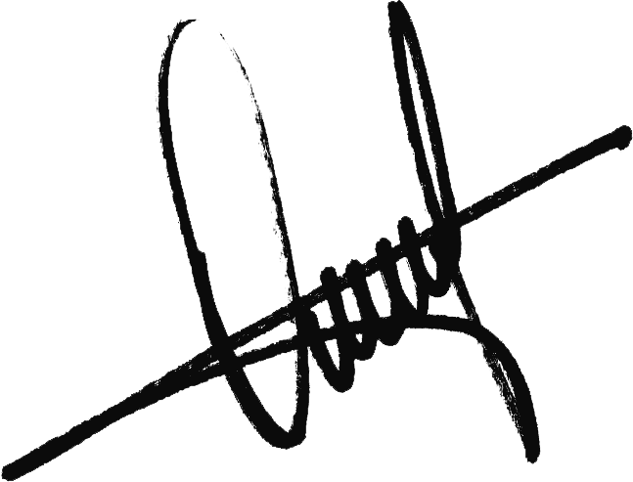

Onofre Santos Neto
“NETO”
VEREADOR – MDB

